**供应链金融平台**

**核心企业与资金方管理系统**

**[部署文档]**

# 目 录

**一、引言** **1**

1.1 项目背景 1

1.2 文档编写目的 1

1.3 涉及名词解释 1

1.4 参考资料 2

1.5 相关文档 2

1.6 版本更新记录 2

**二、系统设置** **4**

2.1 硬件运行环境 4

2.2 软件运行环境 4

2.3 系统部署图 4

2.4 系统应用服务器软件安装与配置 5

**三、程序部署流程** **12**

# 一、引言

## 1.1 项目背景

近年来，随着我国互联网信息科技的快速发展以及我国金融体制改革的不断深化，互联网金融在我国迅速发展起来，它适应了我国经济发展的需要。显然，互联网金融是我国互联网经济中一个非常重要的部分，对我国金融市场的发展起到了很大的作用。目前，我国互联网金融发展迎来了良好的机遇，正在快速发展。借此，从互联网金融的概念出发，为了能对金融平台的构建有所了解，我们着手进行了互联网金融平台的一部分——核心企业与资金方管理系统的开发。

## 1.2 文档编写目的

本文档为核心企业与资金方管理系统的部署文档，而由于本系统并非供应链金融平台的全部，仅为核心企业与资金方的前端部分，因此本文档旨在为想要测试本部分前端页面的人提供将网站上传到服务器上的教程，以便有意者可独立完成本部分前端页面的测试。

## 1.3 涉及名词解释

本模块（本系统、本项目）：由于我们的项目属于互联网金融平台中的一部分，所以本模块仅是代表的这一部分，类似的名词还有“子系统”

供应商：在实际操作中进行融资申请的一方

核心企业：在实际操作中向供应商购买货物的一方

资金方（金融机构）：在实际操作中为供应商提供贷款的一方

## 1.4 参考资料

[1] 吕云翔.软件工程实用教程[M].北京：清华大学出版社，2015.

## 1.5 相关文档

[1] 《需求规格说明书》

[2] 《软件开发计划书》

[3] 《软件设计说明书》

[4] 《测试报告》

[5] 《用户使用说明书》

## 1.6 版本更新记录

**表1-1** 版本更新记录表

|  |  |  |  |  |  |
| --- | --- | --- | --- | --- | --- |
| **版本** | **更新者** | **更新日期** | **项目地址** | **更新纪要** | **完成度** |
| V1.0.0 | 王宇轩 | 2019.4.20 | <https://github.com/callmewindow/BUAA-Give-Me-Money> | 项目创建 | 暂无 |
| V1.1.0 | 王宇轩 | 2019.5.12 | <https://github.com/callmewindow/BUAA-Give-Me-Money> | 设计完毕 | 20% |
| V1.1.1 | 王宇轩 | 2019.5.24 | <https://github.com/callmewindow/BUAA-Give-Me-Money> | 页面框架构建完毕 | 30% |
| V1.1.2 | 王宇轩 | 2019.5.31 | <https://github.com/callmewindow/BUAA-Give-Me-Money> | 静态页面实现完毕 | 60% |
| V1.2.0 | 王宇轩 | 2019.6.7 | <https://github.com/callmewindow/BUAA-Give-Me-Money> | 页面基础构建完毕 | 85% |
| V1.2.1 | 王宇轩 | 2019.6.9 | <https://github.com/callmewindow/BUAA-Give-Me-Money> | 前端方法功能完善 | 90% |
| V1.3.0 | 王宇轩 | 2019.6.14 | <https://github.com/callmewindow/BUAA-Give-Me-Money> | 测试文件测试通过 | 95% |
| V2.0.0 | 王宇轩 | 2019.6.29 | <https://github.com/callmewindow/BUAA-Give-Me-Money> | 网络接口测试通过 | 100% |
| V2.0.1 | 王宇轩 | 2019.7.04 | <https://github.com/callmewindow/BUAA-Give-Me-Money> | 小型错误修复 | 100% |

# 

# 二、系统设置

## 2.1 硬件运行环境

考虑到前期使用个人PC开发。

运行环境要求如下：

处理器（CPU）：Intel Xeon E5-2680 2.50GHz 以上

内存：2GB以上

硬盘容量：40GB以上

外设：鼠标键盘必需，打印机属于其他选项不属于必需

网络设备：宽带或无线网络

## 2.2 软件运行环境

操作系统：Windows XP、Windows Vista、Windows 7、Windows 8、Windows 10或以上。

Web服务器：Tomcat

浏览器：IE8以上即可

云服务器：暂时以华为云为例

## 2.3 系统部署图

由于本部分仅为前端，上传到服务器中的文件也仅为各种HTML、CSS、JS、JSON等类型的文件，因此部署图中仅有一个模块，即为上传到服务器中的网站内容，系统内部并未和数据库、其他服务器有交互。

下面的Client结点即代表的我们上传项目文件的服务器，在这里是作为唯一的客户机来使用。

然后在数据交流上，由于仅是服务器内部数据进行的交互（仅本系统而言），因此构造型仅用文字进行了说明。

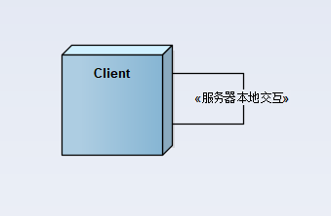

**图2-1** 系统部署图图示

## 2.4 系统应用服务器软件安装与配置

在进行项目部署之前，首先需要一个云服务器（推荐linux系统），然后需要在服务器上安装一个名为nginx的软件，因此接下来在部署前先介绍服务器的获取和Nginx的安装。

### 2.4.1 服务器的获取

对于云服务器的获取，首先是品牌的选择：市面上已经有腾讯云，华为云，阿里云等等，这里我们仅是采取的已有的华为云进行的部署，没有任何的偏见，因为其实使用不同品牌服务器的差别是很小的。

然后是系统的选择：这里为了更便捷的进行数据的传输和调用，推荐使用Linux系统的服务器，除了使用便捷之外还和学习过的课程有关，Linux的指令对我们来说也比较熟悉，因此推荐该系统的服务器。

最后是购买：如果是学生的话可以选择专门学生使用的服务器，较便宜；如果是士谔书院或者其他有云资源支持的书院或书院，可向辅导员阐述原因进行申请，会有资金支持；如果均不符合那只能直接进行购买了。

### 2.4.2 Nginx的安装配置

使用系统平台：CentOS release 6.6 (Final) 64位

**1. 安装编译工具及库文件**

代码：

yum -y install make zlib zlib-devel gcc-c++ libtool openssl openssl-devel

**2. 安装PCRE**

PCRE 作用是让 Nginx 支持 Rewrite 功能

① 使用命令行下载安装包到系统中

代码：

cd /usr/local/src/

wget <http://downloads.sourceforge.net/project/pcre/pcre/8.35/pcre-8.35.tar.gz>

下载结果：



**图2-2** PCRE下载结果图示

② 解压压缩包

代码：

tar zxvf pcre-8.35.tar.gz

③ 进入安装包目录

代码：

cd pcre-8.35

④ 编译安装

代码：

./configure

make && make install

⑤ 查看PCRE版本

代码：

pcre-config --version

查看结果：



**图2-3** PCRE版本查看图示

**3. 安装Nginx**

① 下载Nginx

代码：

cd /usr/local/src/

wget <http://nginx.org/download/nginx-1.6.2.tar.gz>

下载结果：



**图2-4** Nginx下载结果图示

② 解压安装包

代码：

tar zxvf nginx-1.6.2.tar.gz

③ 进入安装包目录

代码：

cd nginx-1.6.2

④ 编译安装

代码：

./configure --prefix=/usr/local/webserver/nginx --with-http_stub_status_module --with-http_ssl_module --with-pcre=/usr/local/src/pcre-8.35

make

make install

⑤ 查看Nginx版本

代码：

/usr/local/webserver/nginx/sbin/nginx -v

查看结果：



**图2-5** Nginx版本查看图示

**4. Nginx配置**

① 创建Nginx运行使用的用户www

代码：

/usr/sbin/groupadd www

/usr/sbin/useradd -g www www

② 配置nginx.conf，将/usr/local/webserver/nginx/conf/nginx.conf替换为以下内容

[root@bogon conf]# cat /usr/local/webserver/nginx/conf/nginx.conf

user www www;

worker_processes 2; #设置值和CPU核心数一致

error_log /usr/local/webserver/nginx/logs/nginx_error.log crit; #日志位置和日志级别

pid /usr/local/webserver/nginx/nginx.pid;

#Specifies the value for maximum file descriptors that can be opened by this process.

worker_rlimit_nofile 65535;

events

{

use epoll;

worker_connections 65535;

}

http

{

include mime.types;

default_type application/octet-stream;

log_format main '$remote_addr - $remote_user [$time_local] "$request" '

'$status $body_bytes_sent "$http_referer" '

'"$http_user_agent" $http_x_forwarded_for';

#charset gb2312;

server_names_hash_bucket_size 128;

client_header_buffer_size 32k;

large_client_header_buffers 4 32k;

client_max_body_size 8m;

sendfile on;

tcp_nopush on;

keepalive_timeout 60;

tcp_nodelay on;

fastcgi_connect_timeout 300;

fastcgi_send_timeout 300;

fastcgi_read_timeout 300;

fastcgi_buffer_size 64k;

fastcgi_buffers 4 64k;

fastcgi_busy_buffers_size 128k;

fastcgi_temp_file_write_size 128k;

gzip on;

gzip_min_length 1k;

gzip_buffers 4 16k;

gzip_http_version 1.0;

gzip_comp_level 2;

gzip_types text/plain application/x-javascript text/css application/xml;

gzip_vary on;

#limit_zone crawler $binary_remote_addr 10m;

#下面是server虚拟主机的配置

server

{

listen 80;#监听端口

server_name localhost;#域名

index index.html index.htm index.php;

root /usr/local/webserver/nginx/html;#站点目录

location ~ .*\.(php|php5)?$

{

#fastcgi_pass unix:/tmp/php-cgi.sock;

fastcgi_pass 127.0.0.1:9000;

fastcgi_index index.php;

include fastcgi.conf;

}

location ~ .*\.(gif|jpg|jpeg|png|bmp|swf|ico)$

{

expires 30d;

# access_log off;

}

location ~ .*\.(js|css)?$

{

expires 15d;

# access_log off;

}

access_log off;

}

}

③ 检查配置文件nginx.conf的正确性命令

代码：

/usr/local/webserver/nginx/sbin/nginx -t

查看结果：



**图2-6** 检查nginx.conf配置文件图示

**5. 启动Nginx**

代码：

/usr/local/webserver/nginx/sbin/nginx

启动截图：



**图2-7** Nginx启动图示

**6. 访问站点**

访问截图：

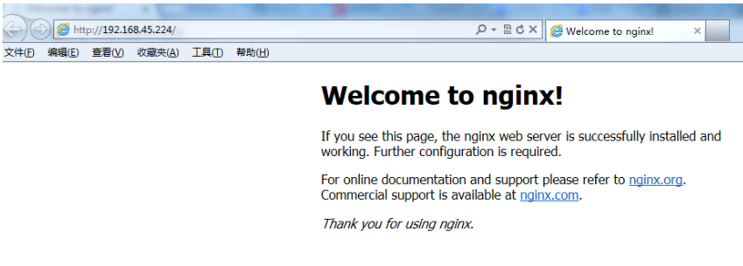

**图2-8** 站点访问展示

至此，Nginx已经安装配置完毕。

# 三、程序部署流程

这里将介绍如何在安装和配置好服务器后将前端页面放置在服务器上运行。（这里仅为其中一种方法，除此之外还有其他方法可以实现不过不再深入介绍）

**1.** 将文件放置在用户文件夹中，这里的位置是C:\Users\84759

（rgweb仅为临时命名）

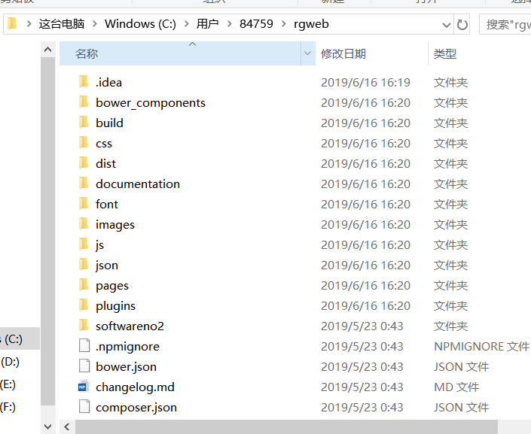

**图3-1** 文件内容展示

**2.** 将文件夹上传到服务器上

首先进入CMD窗口：右键开始菜单→运行→输入cmd打开

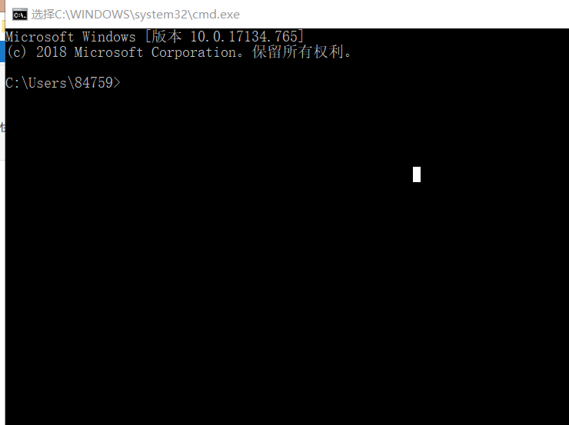

**图3-2** CMD窗口打开展示

然后输入指令：scp -r rgweb root@114.116.2.237:/home/website

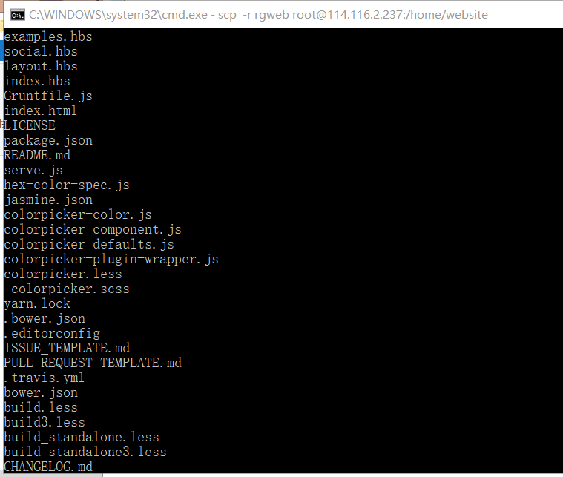

**图3-3** 文件上传过程展示

**3.** 登录服务器进行操作

输入指令：ssh root@114.116.2.237

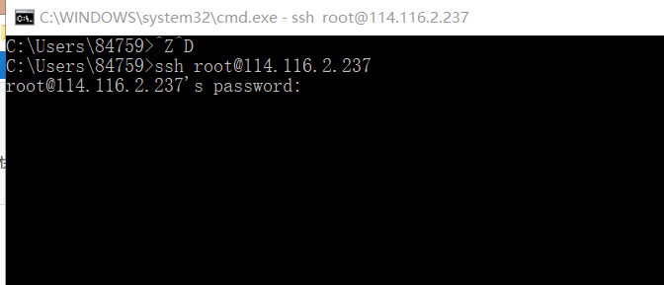

**图3-4** 登录服务器过程展示

**4.** 安装部署nginx

这一步骤可以参考第二章的Nginx配置，不再展开说明

**5.** 重启nginx使其更改为新配置

输入指令：nginx -s reload

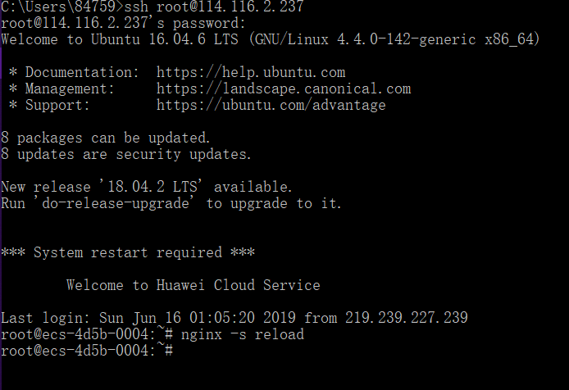

**图3-5** 文件内容展示

**6.** 访问服务器地址进行测试

能够成功访问：（此时该域名指向的网站为供应链金融平台的合并页面，本部分的页面展示仅可在本地进行，具体可参考用户使用说明书）

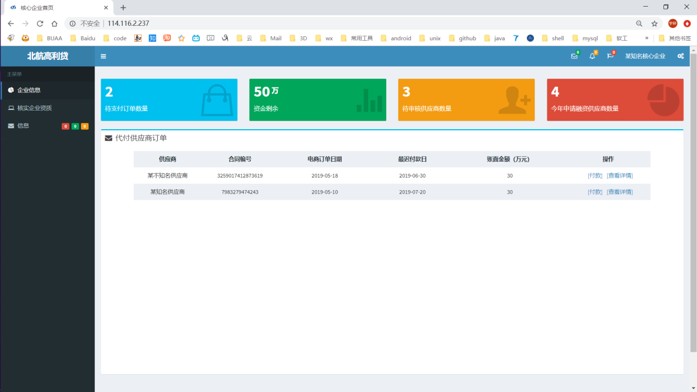

**图3-6** 页面访问内容展示